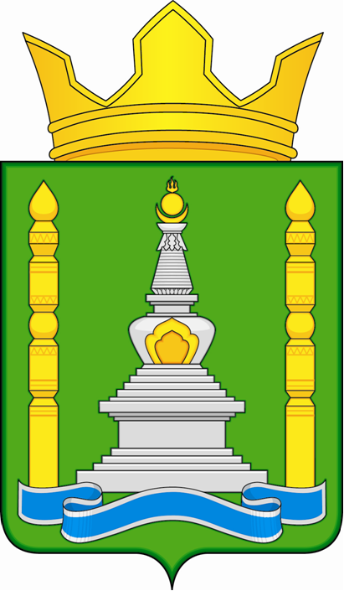

РЕСПУБЛИКА БУРЯТИЯ
ЗАИГРАЕВСКИЙ РАЙОН

Администрации муниципального образования сельского поселения «Дабатуйское»
671336, с.Эрхирик, ул.Гагарина, 1. тел: (8-301-36) 58-610, E-mail:dabatyi@mail.ru

ПОСТАНОВЛЕНИЕ

От «05» мая 2022г. № 120

«Об отмене постановлений
администрации муниципального
образования сельского поселения
«Дабатуйское»»

В соответствии с Жилищным кодексом Российской Федерации, Постановлением Правительства Российской Федерации от 28.01.2006 N 47 «Об утверждении Положения о признании помещения жилым помещением, жилого помещения непригодным для проживания, многоквартирного дома аварийным и подлежащим сносу или реконструкции, садового дома жилым домом и жилого дома садовым домом», руководствуясь уставом МО СП «Дабатуйское», ПОСТАНОВЛЯЮ:
- Отменить постановление Администрации муниципального образования сельского поселения «Дабатуйское» №301 от 21 ноября 2019 г. «О создании межведомственной комиссии по обследованию жилых и нежилых помещений, находящихся на территории муниципального образования сельского поселения «Дабатуйское»».
2. Настоящее постановление вступает в силу со дня его официального опубликования.
3. Контроль за исполнением настоящего постановления оставляю за собой.

Глава муниципального образования
сельского поселения «Дабатуйское» Л.Н. Винокурова

